REPORT
[3주차 실습 과제]



과 목 : 인터넷프로그래밍
담당교수 : 윤성림 교수님
학 과 : 정보통신공학전공
학 번 : 2019112094
이 름 : 박지원
제 출 일 : 2025.09.22.


1. 문제분석
최근 관람했거나 기억에 남은 영화 3가지 리뷰 표를 작성해야 함
<table> 등을 사용하여 작성
이미지는 로컬 파일이 아니라 주소를 이용하여 출력해야 함
이미지 클릭 시 해당 영화 정보 창으로 이동해야 함
이 때 새로운 윈도우로 열리게 해야 함
음원 데이터는 별도의 다운로드가 가능하게 작성해야 함
2. 프로그램 설계 / 알고리즘
Table을 통해서 셀 생성하고 리뷰 표 생성
이미지 주소 하이퍼링크를 통해 로컬 파일 없이 주소만으로 출력
이때 target=”_blank”를 이용하여 새 윈도우 창에서 열리도록 함
Download 태그를 이용하여 mp3 파일을 다운로드 할 수 있도록 함

3. 소스코드 / 주석
<!DOCTYPE html>
<html lang="en">
<head>
<meta charset="UTF-8">
<meta name="viewport" content="width=device-width, initial-scale=1.0">
<title>3주차 실습문제 2번</title>
<style>
th {text-align : center;} /*테이블 표의 머리부분인 th 부분만 중앙 정렬*/
</style>
</head>
<body>
<h1>영화 리뷰</h1>
<a href="media/yume.mp3" download>음원 다운로드</a> <!--href 하이퍼링크의 download 태그를 통해 음원파일 다운로드-->
<br>
<table border="1" width="1000" height="100"> <!--셀 테이블 생성, 테두리 선 굵기 1, 크기 지정-->
<tr>
<th>포스터</th>
<th>장르</th>
<th>제목</th>
<th>평점</th>
<th>감독</th>
<th>감상평</th>
</tr>
<tr>
<td><a href="https://search.naver.com/search.naver?where=nexearch&sm=top_hty&fbm=0&ie=utf8&query=f1+%EB%8D%94+%EB%AC%B4%EB%B9%84&ackey=epgizwhf" target="_blank"><img src="https://i.namu.wiki/i/gEUw1yYNr1DnQcSFk1_zcy4jsmTyocjzeccn3dqmJDTiP-f8v2KRSlIdSN8z17WNom8ADSM7dasa85LFRnPFC4kMbLOE8kIR8CKDwr6BJhpadL9lb_ZFEr8jQ4M8fci8zGurK5lqSDuNU7YxGy2kPA.webp" width="250" height="357"></a></td> <!--href target _blank 태그를 통해 이미지를 클릭시 새 탭에서 열리도록 하이퍼링크, 이미지 주소를 지정해서 따로 파일 포함 없이 바로 이미지가 표시되도록 함-->
<td>F1 더 무비</td>
<td>스포츠, 드라마, 액션</td>
<td>4.5</td>
<td>조셉 코신스키</td>
<td><ol type="1"> <!--순서가 있는 리스트에서 타입을 1로 설정해서 1,2,3 숫자 순서로 리스트가 표현되도록 함-->
<li>생동감 넘치게 속도감이 잘 표현되었음</li>
<li>영상미와 음향미가 풍부해서 극장에서 볼때 좋음</li>
</td>
</tr>
<tr>
<td><a href="https://search.naver.com/search.naver?where=nexearch&sm=top_sly.hst&fbm=0&acr=1&ie=utf8&query=%EC%A5%AC%EB%9D%BC%EA%B8%B0+%EC%9B%94%EB%93%9C%3A+%EC%83%88%EB%A1%9C%EC%9A%B4+%EC%8B%9C%EC%9E%91&ackey=gbm8na77" target="_blank"><img src="https://i.namu.wiki/i/B92f4vsffrFqcvuw9esUOxGkSRtOhLuL5zrB3sqQheN64zJm6YmU9jxMUxNhU0cI7nzJdGdwxp0oNffHjxRDCD9amXwfBtd1_Llh2oMUMZx8dOC0p3kysA_oHFCbz97B_5RsqqLa2vOq2VxC4P19dw.webp" width="250" height="357"></a></td>
<td>쥬라기월드: 새로운 시작</td>
<td>모험, 액션, 스릴러</td>
<td>2</td>
<td>가렛 에드워즈</td>
<td><ol type="A"> <!--순서가 있는 리스트에서 타입을 A로 설정해서 A, B, C 알파벳 순서로 리스트가 표현되도록 함-->
<li>공룡 영화라기보단 괴수물</li>
<li>등장인물들의 행동에 대한 동기부여가 작위적임</li>
</ol></td>
</tr>
<tr>
<td><a href="https://search.naver.com/search.naver?where=nexearch&sm=top_hty&fbm=0&ie=utf8&query=%EB%AF%B8%ED%82%A4+17&ackey=jbtfmew8" target="_blank"><img src="https://i.namu.wiki/i/AO7rLK7jXOHbv4NZU22ATbEJSTXOLOuGyUjkI4SaSjblfYyOd1D9Q-Dob5yMmfhTF2Az4C_eguEAccrmaDCqULdgJAL-LHGz63aqZaA2R0-5Cij-k-cgFjxhfIwYyRxgiq_OxjnFOQtxRwRJ7FVTnw.webp" width="250" height="357"></a></td>
<td>미키 17</td>
<td>SF, 블랙 코미디, 디스토피아</td>
<td>3</td>
<td>봉준호</td>
<td><ol type="i"> <!--순서가 있는 리스트에서 타입을 i로 설정해서 i, ii, iii 로마자 순서로 리스트가 표현되도록 함-->
<li>과장되게 익살적이고 무엇을 전달하고 싶은것인지가 난잡함</li>
<li>급전개를 풀어나가는 통역기라는 만능열쇠의 등장이 제대로 설명되지 않음</li>
</ol></td>
</tr>
</table>
<br>
<br>
<iframe src="http://cgv.co.kr/" width="1000" height="1400"></iframe> <!--iframe을 통해 외부-->
</body>
</html>
4. 결과 / 결과 분석
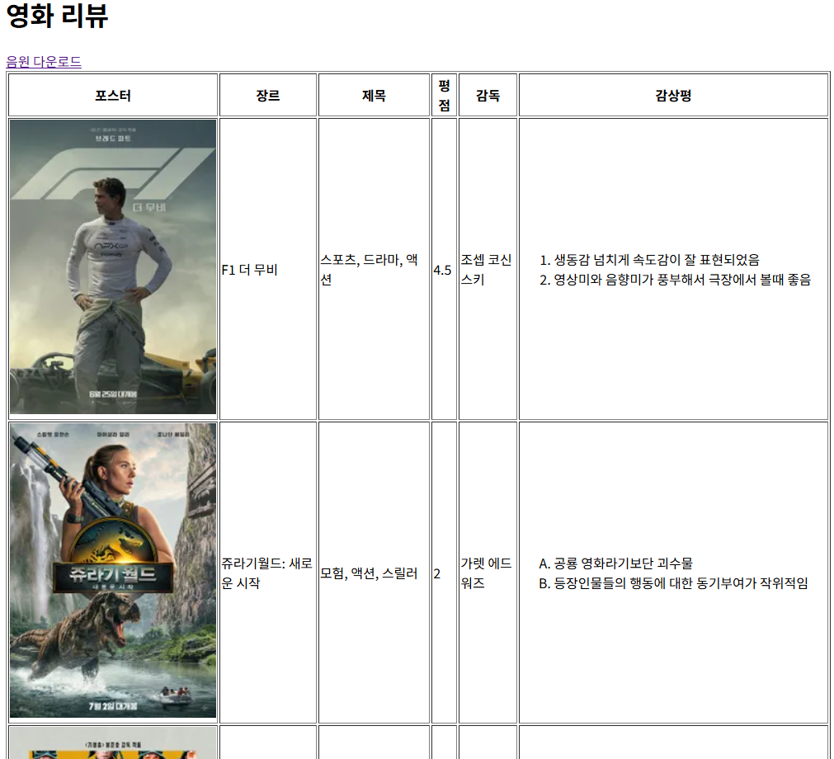
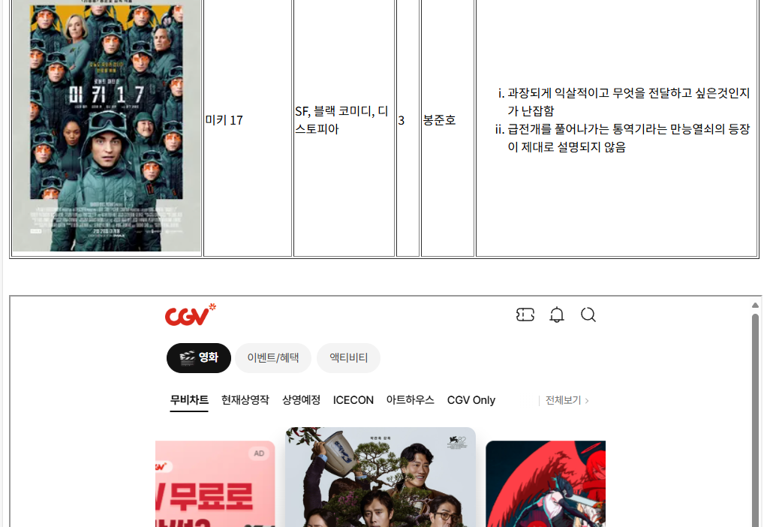
Table을 통해 리뷰 표 작성, iframe을 통해 외부 사이트 출력

5. 소감
하이퍼링크를 통해 여러가지 외부 요소들을 출력시킬 수 있게 됨
Iframe을 통해 외부사이트를 특정 틀 안에 불러와서 출력할 수 있게 됨

